1. (добавление 1000000 заявок). При добавление заявок наблюдается скачок потребления памяти виртуальной машины, также наблюдается небольшой скачок по загруженности процессора.

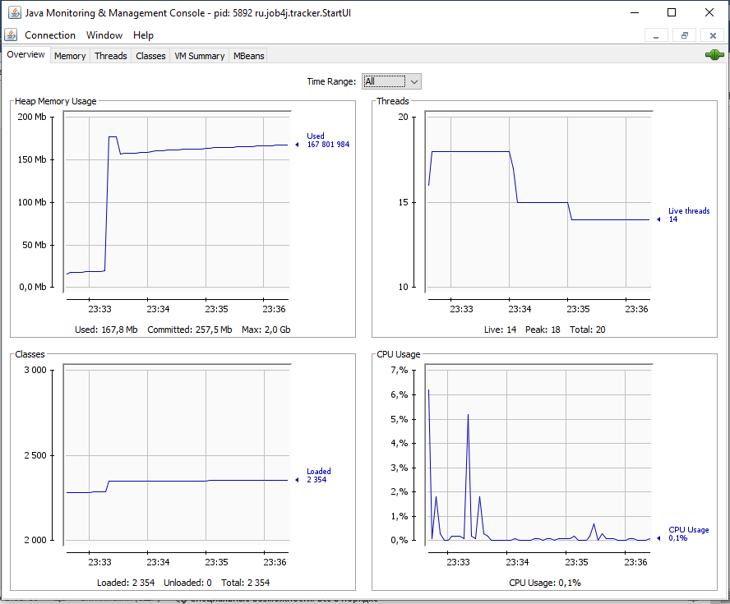

Так же видно скачек по памяти Eden после чего прослеживается взросление объектов.

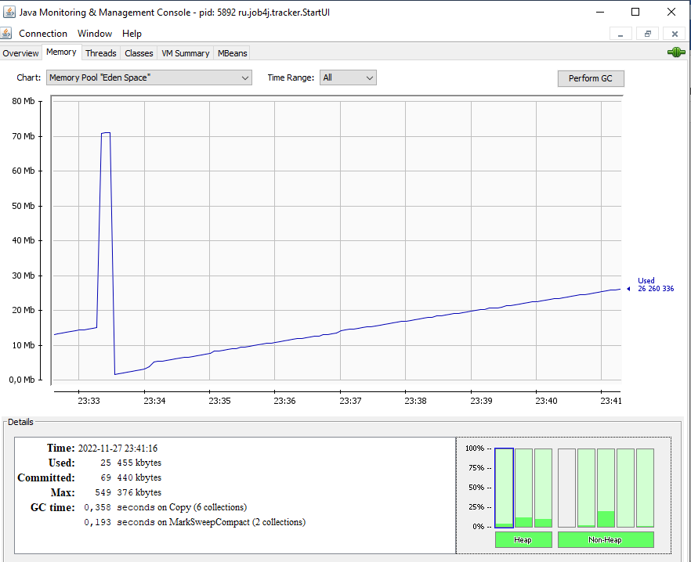

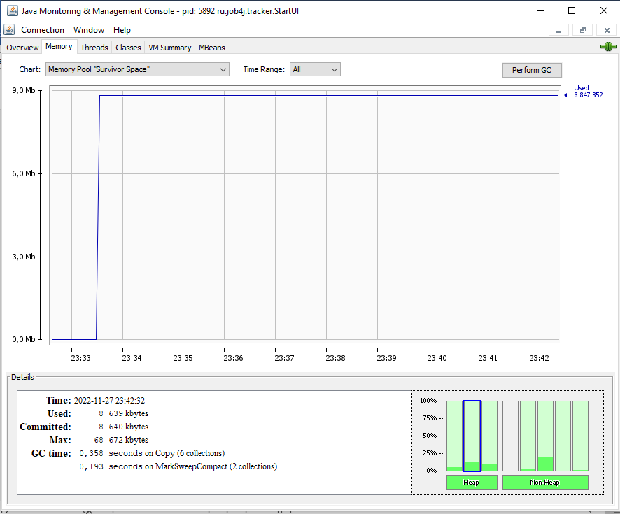

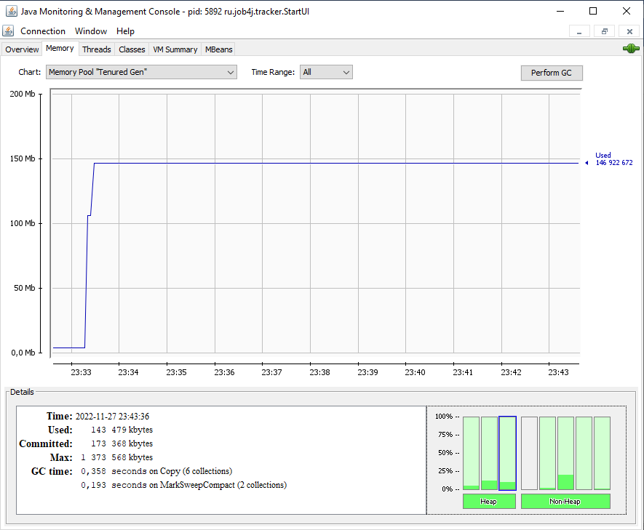

1. При удалении всех заявок 1000000 также значительный скачок по загруженности процессора память виртуальной машины возрастает (освобождается после очистки мусора нажатием кнопки Perform GS).

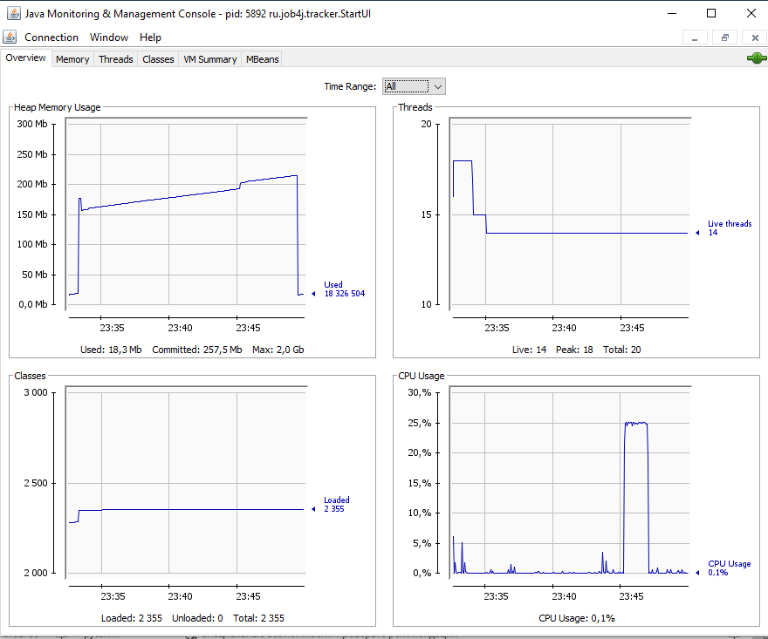

1. Выход за пределы памяти

